

Москва, 01 марта 2018 г.

Дорогие друзья!

Приглашаем Вас на концерт **Афанасиоса Караминтзиоса** (гитариста и композитора из Греции), **Дарьи Стрельниковой** (скрипка) и **Евгении Богинской** (Виолончель):

[**www.facebook.com/events/2022314728024312/**](http://www.facebook.com/events/2022314728024312/)

Веб-страница композитора: [www.facebook.com/errantemusic](http://www.facebook.com/errantemusic/)

*«Его музыка завораживает, пленяет, не оставляет никого равнодушным»* (<http://krasotabalkan.ru/grecheskiy-kompozitor-afanasios-kara/>)

Вот: [www.facebook.com/errantemusic/videos/651327704991414/](http://www.facebook.com/errantemusic/videos/651327704991414/) песня с последнего выступления в Москве в Московском Государственном Лингвистическом Университете 10 ноября 2017 года.

*"Я сочиняю музыку в разных стилях (танго, вальс, песни, греческая музыка), и я сочинил музыку для театра («Der Rächer» от Эдгара Уоллеса — ACUD THEATER BERLIN (театральная группа APT из Университета Гумбольдта в Берлине). Я выступал с моей группой в Берлине, мою музыку в концертных залах, барах и театрах Берлина и Будапешта, а также в Karneval der Kulturen 2015, крупнейшем открытом фестивале в Берлине. С 2017 года я исполняю свою музыку в группе Errante в Салониках."* - Афанасиос Караминтзиос

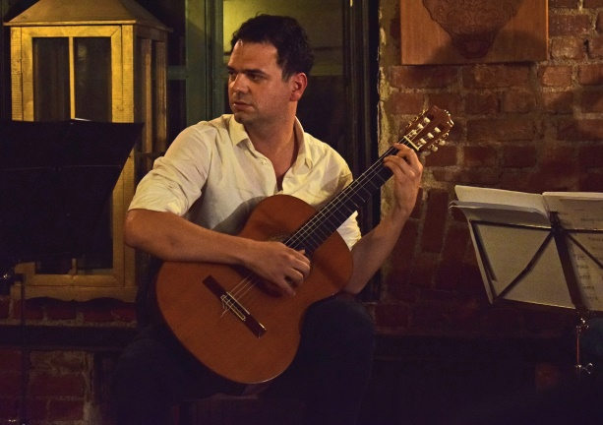

Музыка Афанасиоса Караминтзиоса:

"Impossible beauty": [www.facebook.com/errantemusic/videos/634694756654709/](http://www.facebook.com/errantemusic/videos/634694756654709/)  
"Modigliani": <https://soundcloud.com/thanasis-karamintzios/modigliani>  
"Ghost swing": [www.youtube.com/watch?v=vb4mUvxYzwE](https://www.youtube.com/watch?v=vb4mUvxYzwE)

-где? **Море внутри. Сокольники,**

*Песочная аллея 7а, 119019 Москва+7 925 168-08-36*

-когда? **Четверг, 15 марта в 20:00**

Стоимость билетов:

Входной билет — 600р. предпродажа; 900р., в день концерта на входе

По всем вопросам обращаться по тел. 8 (925) 168-08-36

***Ждем Вас!***